Berke GÖK
ALAŞIMSIZ SAF KARBONLU VE ALAŞIMLI ÇELİKLERİN KOROZYON VE SICAKLIK DAYANIMI
ÇELİKLERİN KOROZYN VE SICAKLIK DAYANIMI
- DERS NOTU
Göreceli rutubet %60’ ın altında ise o bölgede çiğ düşmez ve kırağı oluşmaz.
- Çiğ Düşmesi : Sabah kalktığımızda otlar, çiçekler, yapraklar vb. üzerinde gördüğümüz su damlacıklarının oluşmasına verilen isimdir. Havadaki su buharının daha soğuk nesneler üzerinde yoğunlaşması ile meydana gelir.
- Kırağı : Kır akı. Havadaki su buharının 0 °C altındaki sıcaklıklarda sıvı hale geçmeden buza dönüşüp yeryüzünde çok soğuk yüzeyde birikmesiyle oluşur.
Endüstri fırınları büyük hacimlidir ve atmosfere açıktır. Çiğ ve kırağı her noktasında görülür. Çiğ ve kırağı düşen bölgelerde ise yoğuşma, ardından da su korozyonu meydana gelir. Bu nedenle ark ocakları bulunan her yerde çiğ ve kırağı olaylarına dikkat etmek gerekir. Fırınların soğuk bölgelerinde bu olayla karşılaşılır. En önemli sebebi ise göreceli rutubetir. Fırınların 100°C ve üzeri bölgelerinde su buharı yoğuşmaz. Bütün metalurjik tesislerde göreceli rutubet demek korozyon ile karşı karşıya kalmak demektir.
Çiğ ve kırağı, meyve çiçeklerinin ölmesine, meyvelerin de çürümesine neden olur.
- Acı patlıcanı kırağı çalmaz.

- Bu yüzden alışveriş merkezlerinde (AVM) göreceli rutubet %40-60 arasında olmalıdır. AVM’ lerde çiğ ve kırağı düşerse mikrop, bakteri, küf üreyebilir. Özellikle klima/ havalandırma sistemlerinde oluşmasına, üremesine ve AVM atmosferine eşit şekilde dağılmasına neden olur. Aynı zamanda klimalarda fazlaca metal malzeme kullanılır. Su korozyonu bu sistemler için problemdir.

- AVM’ lerde göreceli rutubet %40’ ın altında olmamalıdır. Göreceli rutubetin %40’ ın altında olması faranjite neden olur. Seramik atölyeleri, dökümhaneler, ark ocakları, endüstri ocakları toz barındırır. Bu tozlar da faranjite neden olur.

ALAŞIMSIZ SAF KARBONLU ÇELİKLERİN KOROZYON VE SICAKLIK DAYANIMINI

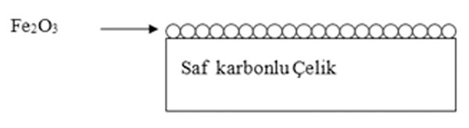
Şekil 1.
Alaşımsız saf karbonlu çeliklerin yüzeyinde koruyucu demiroksit tabakası meydana gelir. Bu koruyucu oksit tabakası susuz ortamda korozyona dayanıklık sağlar. Alaşımsız karbonlu çeliklerde yağmur suyu, çiğ ve kırağı su korozyonuna sebebiyet verir. Alaşımsız saf karbonlu çelikler susuz ortamda 450°C sıcaklığa kadar korozyona dayanıklıdır ve kullanılabilir.

Isıl işlem amacıyla 900-1000°C sıcaklığa ısıtılan çeliklerin yüzeyinde ciddi bir kav tabakası meydana gelir. Bu tabaka malzemeyi 450 °C’ ye kadar korur fakat suya dayanıksızdır. Isıl işlemde su veya tuzlu suya daldırılırsa ilave olarak bir de su korozyonu meydana gelir. Buna tufal tabakası denir.
- Tufal: Scale/ Oxide Layer.
- Kav, kov, kavuk, kovuk, kavim, mukavim, mukavemet, midyelerin kavkısı, kof tabakası.

Çölde göreceli rutubet ise yaklaşık %10’ dur.

ALAŞIMLI ÇELİKLERİN KOROZYON VE SICAKLIK DAYANIMINI

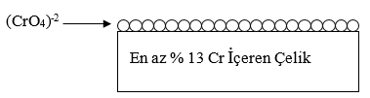
Şekil 2.

Destek Ucu Sıcaklığı | Hadde Çeliği | Döküm Alaşımı | CrNi
450 ˚C’den az | C çeliği (Alaşımsız) Plain C steel
650 ˚C’den az | SUS 410-405 | SCH-12 | 13Cr
900 ˚C’den az | SUS 304 | SCH-12 | 18Cr 8Ni
1000 ˚C’den az | SUS 309 S | SCH-13 | 22Cr 12Ni
1100 ˚C’den az | SUS 310 S | SCH-22 | 25Cr 20Ni
1400 ˚C’den az | SK-36 | Refrakter Tutucu | Refrakter  Tutucu
1400 ˚C’den büyük | SK-38

Tablo 1.
%13 Cr içeren SUS 410-405 SCH-12 çeliği su korozyonundan etkilenmez. %13 kromlu çelikler tüm malzemelerin şekillendirilmesinde kalıp malzemesi olarak kullanılır. Pek çok kalıp, takım tezgahlarında soğutma sıvısı, yağlama sıvısı ve korozyona dayanıklık sağlayan kesme sıvılarıyla birlikte kullanılır. Kesme sıvısı olan tüm uygulamalarda %13 kromlu çelik kullanılır. Bu çeliklere special-K 1.2080 kromlu çelik denir. Krom miktarı artmaya başladıkça korozyon dayanımı da artar. %0 kromlu bir çeliğin suya dayanımı 450 °C’ ya kadar iken %13 kromlu çeliklerin suya dayanımı 650 °C’ ye kadardır.

- %0 Kromlu çelik: Suya tam dayanıksız.
- %13 Kromlu çelik: Suya tam dayanıklı.

SUS 304 piyasada en çok kullanılan çeliktir. 18-8 olarak da bilinir. (18Cr 8Ni) Balkon pencerelerindeki korunaklar, trabzanlar, bütün mutfak paslanmaz çelikleri, kimyasal kazanlar bu malzemeden üretilir. Eskiden paslanmaz çelik protez diş üretimi yapılıyordu, krom sağlığa zararlı olduğu için artık yapılmıyor. 304 çok üretilir, diğerlerine göre ucuzdur. 316 ise az kullanılır, az üretilir, özel çelik türüne girer ve pahalıdır.
- SAE=SUS (SAE: Society Automotive Engineers)

SAE 316 çeliğinde yaklaşık %3 molibden var. Sülfirik asite bu yüzden dayanıklıdır.

- Hocamız Prof. Dr. Cemalettin Yaman’ ın bir anısı: Seramik fabrikasında baca içerisinde sıvı görmüştür. Su olabilmesi için baca sıcaklığının 100 °C altında olması gerekmektedir. Yetkililerden baca sıcaklığından 270 °C olduğunu öğrenmiştir. Bu yoğuşan sıvının su olmadığını, sülfirik asit olduğunu fark etmiştir. Böyle bir durumda paslanmaz çeliğin 316 olması gerekir. Yetkililerden 304 olduğunu öğrenmiştir. Beklenilen zamanın 10’ da 1’ inden önce baca tahrip olmuştur.

- LİTERATÜR ARAŞTIRMASI

GÖRECELİ/ NİSPİ/ BAĞINTILI NEM

Atmosferde bulunan su buharının veya rutubetin diğer adına nem denir. Nem, yerli ve yabancı kaynaklarda mutlak nem (absolute humidity) ve bağıl nem (relative humidity) olarak birbirine benzer şekil sınıflandırılmıştır. Bazı kaynaklarda özgül nem (specific humidity) kavramına da yer verilmiştir.

Çeşitli kitaplarda mutlak ve bağıl nem kavramlarının kullanımı şu şekildedir:

- Havanın hacim birimi (m3 veya cm3 ) başına ihtiva ettiği su buharının gram cinsinden ağırlığına mutlak nem (veya buhar yoğunluğu) denir (Erinç,1996:103).
- 1 m3 hava içindeki su buharının gram olarak ağırlığına mutlak nem denir ve m3 / gr olarak ifade olunur. Bu değer atmosfer içindeki su buharı miktarını gösterir. Fakat pratikte mutlak nemin ölçülmesi zorluk gösterdiği için havadaki su buharı miktarı “buhar basıncı” olarak mm veya mb şeklinde ölçülüp belirlenir (Erol,1991:179).
- 1 m3 havanın içindeki nemin gram cinsinden ağırlığına mutlak nem denir. Mutlak nem miktarı, sıcaklıkla doğru orantılı olarak artar (Aras ve diğerleri, 2001:75).
- 1 m3 veya 1 kg havanın içinde, gram cinsinden bulunan su buharına mutlak nem denir. Buna karşılık, rasat anında havanın içinde bulunan su buharı miktarı ile aynı sıcaklıkta bu havanın kazanabileceği en çok su buharı miktarı arasındaki orana bağıl (nispî) nem denir (Dönmez, 1990:141).

Bir hava kütlesinin su buharına doluluk oranına “bağıl nem” denir. Bir başka ifade ile mutlak nem ile maksimum nem arasındaki oranıdır. İfadeyi kolaylaştırmak için (%) ile gösterilir. Bağıl nem havanın doluluk oranıdır.

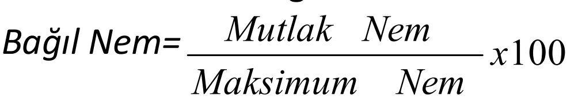

Bağıl nem ile mutlak nem doğru orantılıdır. Havadaki nem arttıkça bağıl nem yani havanın doluluk oranı da artar. Bağıl nem ile sıcaklık arasında da ters orantı vardır. Sıcaklık arttıkça hava genişler. Böylece daha çok nem taşıyabileceği için bağıl nem azalır. Bağıl nem, mutlak nemin az olduğu, kara içleri ve çöl bölgelerinde azdır. Buna karşın, mutlak nemin fazla olduğu Ekvatoral bölgelerde ve deniz kıyılarında fazladır. Mutlak nem ile maksimum nem eşit olduğunda, bağıl nem %100 olur ve hava doyma noktasına erişmiş olur. Bağıl nemi bir pet şişenin içindeki suya benzetebiliriz. Şişenin içinden suyun taşması için ya çok su doldurmak (mutlak nemin fazla olması) ya da şişeyi sıkmak ve kapasiteyi daraltmak (havanın soğuması) gereklidir.

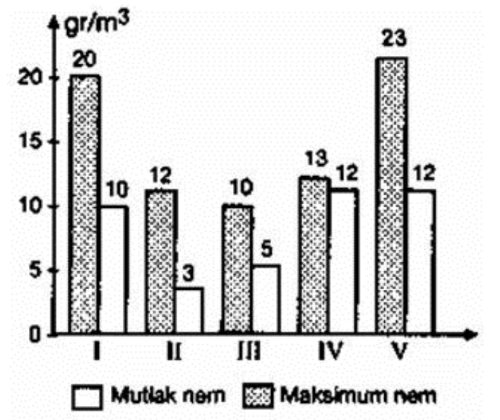

Grafik 1. Bir havadaki mutlak nem ve havanın en fazla taşıyabileceği nem oranları.

Yukarıdaki şekilde bir havadaki mutlak (var olan) Nem ile Havanın en fazla taşıyabileceği (maksimum) nem oranları verilmiştir. Buna göre; Bağıl nemi en fazla olan yani yağışa en yakın hava 4 nolu havadır. Bağıl nemi en az yani dolu olmayan hava ise 2 no’lu havadır.
Yağış için kesinlikle havanın yükselmesi ve soğuması gereklidir. Hava kütlesinin sıcaklığı azaldıkça bağıl nem artar, nem açığı azalır ve yağış oluşur. Hava ısınırsa genleşir, kapasitesi artar ve içindeki nemi tutacağı için bırakmaz. Böylece yağış oluşmaz.

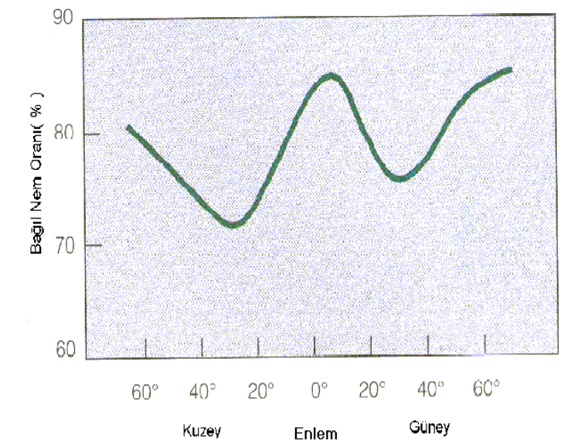

Grafik 2. Dünya üzerinde bağıl nem oranının enlemlere göre genel dağılış grafiği.

ALAŞIMLI ÇELİKLERDE KOROZYON VE SICAKLIK DAYANIMI

Kimyasal bileşimlerine göre çelikler ikiye ayrılırlar.

- Alaşımsız çelikler: Ortalama mangan (Mn) oranı ≤ %1.0 olan alaşımsız çeliklerdir (Otomat çeliği ise, ortalama mangan oranı >%1.0 olan alaşımsız çeliktir).
- Alaşımlı çelikler: Bileşiminde, karbon hariç, diğer alaşım elementlerinin oranlarının toplamı %5’ten az olan çelikler, düşük alaşımlı çeliklerdir. Alaşım elementlerinin ağırlıkları toplamı %5’ ten fazla olan çelikler ise, yüksek alaşımlı çelik ismini alırlar.

PASLANMAZ ÇELİKLERİN KOROZYON DİRENCİ

Korozyon ve ısıya dirençleri nedeniyle kullanılırlar. En az %10,5 kadar Cr içerirler. Bu seviyede Cr, çevredeki oksijen ve nem ile reaksiyona girerek yüzeye tutunan, koruyucu bir oksit tabakası oluşturur ve bu oksit tüm yüzeyi kaplar ve korur. Paslanmaz çelikler aynı zamanda değişen miktarlarda C, Si ve Mn içerirler. Nikel, paslanmaz çeliği östenitik yapar. Östenitik paslanmaz çelikler kaynaklanabilirlik, şekillendirilebilirlik ve tokluk gibi mükemmel özelliklere sahiptirler. Paslanmaz çeliklerin yüzeyinde oluşan pasif tabaka aşındığı ve bozulduğu zaman çelikteki Cr’ un atmosferdeki oksijen ve nem ile süratle reaksiyona girmesi sayesinde kendini hemen yeniler. Cr %’ sini 10,5 üstüne çıkarttığımızda korozyon direnci daha da artmaktadır. Korozyon direnci %8 ve daha fazla Ni ilavesi ile daha da arttırılabilir. Mo ilavesi başta oyuklanma olmak üzere korozyon direncini daha da arttırır. Azot mukavemeti ve oyuklanma direncini arttırır. Paslanmaz çeliklerin yüzeyinde oksijen içeren atmosferlerde ince, sert ve yüzeye tutunması mükemmel koruyucu Cr₂O₃ filmi oluşur. Cr₂O₃ birçok kimyasal ve elektrolitik korozyon tehdidine karşı çok kararlıdır. Hasara uğradığında hemen yenilenir. Yüzey çizildiğinde koruyucu oksit tabakası pasivasyon ile kısa sürede tekrar oluşur ve yüzeyi korumaya devam eder. Pasivasyon ile koruyucu tabakanın oluşması için Cr oranının en az %10 ile %12 kadar olması gerekir. Paslanmaz çelikler çeşitli korozif ortamlarda ve özellikle atmosferik koşullara karşı çok dayanıklıdır. Başlıca alaşım elementi en az %11 kadar Cr’ dur. Korozyon direnci ayrıca Ni ve Mo ilavesi ile arttırılabilir. Ayrıca yüksek mukavemet ve süneklik de gösterirler. Paslanmaz çelikler karbon miktarı arttıkça korozyon direnci düştüğünden genel olarak daha az karbon içerirler. Karbon krom ile reaksiyona girer ve karbür oluşturur. Böylece koruyucu oksit filmini oluşturan etkin Cr miktarı düştüğünden korozyon direnci de düşmüş olur.

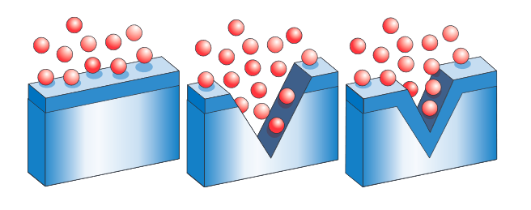
Şekil 3. Paslanmaz çeliğin korozyon direnci bakımından kendini onarma özelliği.

Paslanmaz çeliğin yüzeyi, eşsiz bir kendini onarma özelliğine sahiptir. Şeffaf olan pasif tabaka, yeterli oksijenin sağlanması halinde, kendi kendini yeniler. Paslanmaz çelikler ancak bu durumda korozyona karşı dayanıklılık içerir ve yüzeylerinin başka bir madde ile kaplanmasına ve korozyona dayanıklı olması için diğer koruyucu sistemlerle donatılmasına gerek kalmaz. Paslanmaz çeliğin metalik parlak yüzeyi, uygun ortam sağlandığı takdirde, yani yeterli oksijen ve zengin krom oksidasyonu ile kendi kendini pasifize eder. Bu reaksiyon, yüzeyle yeterli oksijenin teması neticesinde çok çabuk ve otomatik olarak gerçekleşir. Zamanla bu tabaka kendiliğinden kalınlaşır. Doğal çevre ortamında, örneğin hava veya havalandırılmış su ile temas eden paslanmaz çelik sürekli olarak korozyona karşı dayanıklılık içeren bir yüzey oluşturur. Böyle bir yüzeyin korozyona karşı dayanıklılığı, mekanik yaralanma (örneğin mekanik işlem nedeniyle oluşan çizikler) olması durumunda bile süreklidir. Kendini yeniden yaratan ve korozyona karşı dayanıklılığı sağlayan malzemenin içyapısındaki mevcut mekanizmadır. Kendini pasifize etmek için her şeyden önce paslanmaz çeliğin içeriği krom elementi temel unsurdur. Alaşımsız ve düşük alaşımlı çeliklerle paslanmaz çelik arasındaki fark, kütle yüzdesi olarak 10,5 kroma sahip olmasıdır. Karbon oranı ise %1,2’ yi geçmemelidir. Bu iki özellik paslanmaz çeliğin EN 10088-1 normuna göre tanımlanmasıdır. Korozyona karşı dayanıklılığı arttıran unsurlar, nikel, molibden, azot ve titanyum elementlerinin alaşıma katılmasıdır. Böylece paslanmaz çeliğin çok geniş bir alanda ve ortamda kullanılması söz konusudur. Bütün bu özelliklere ek olarak, şekillendirilme kolaylığı yanında mukavemeti ve yüksek ısı ortamına dayanıklılığı hedef seçildiğinde bu alaşım elementlerinin ne kadar olumlu katkı yaptığı daha iyi anlaşılır. Sürekli korozyona mukavemet isteniyorsa, etken olan ortama uygun malzeme kalitesinin seçilmesi, konstrüksiyonun uzman teknik bir kadro tarafından gerçekleştirilmesi ve yapımı şarttır. Aksi takdirde, bazı hallerde pasif tabakanın bozulması ve tekrar kendini yenileyememesi söz konusu olabilir. Yüzey aktif bir duruma gelebilir ve korozyona uğrar. Paslanmaz çelik yüzeylerinin aktif duruma geldiği bölgelere oksijen akışı ve teması kesilmiş demektir. Buna örnek olarak mekanik yöntemle birleştirilmiş ek yerleri, ulaşılamayan köşeler veya hatalı kaynak işleminin yapıldığı bölgeler gösterilebilir. Sonuçta bu bölgelerde yerel olarak delici ve çatlak korozyonları meydana gelebilir.

Tavlama işleminde kullanılan fırında bulunan oksijen ve nem nedeniyle çelik parça oksitlenirse, yüzeyinde tufal adı verilen kalın bir demir oksit tabakası oluşur. Bu oksit tabakası yalıtkan gibi davranarak, su verme işlemi sırasında çelik parçadan su verme ortamına doğru olan ısı akımını geciktirir. Böylece, bazı durumlarda gerçek soğuma hızı kritik soğuma hızının altına düşer ve martenzitik dönüşüm engellenir. Ayrıca parça yüzeyinin bazı bölgelerindeki tufal tabakası, fırınla su verme ortamı arasında soyularak su verme sırasında parça yüzeyinin farklı bölgelerinin farklı hızlarda soğumasına da neden olabilir. Bu nedenlerden dolayı, tufal adı verilen oksit tabakası çelik parçaların sertleşmesini zorlaştırdığı gibi yüzey sertliğinin de değişmesine yol açabilir.

PASLANMAZ ÇELİK ÇEŞİTLERİ

1- Östenitik paslanmaz çelikler
2- Ferritik paslanmaz çelikler
3- Martenzitik paslanmaz çelikler
4- Çift fazlı (dupleks) paslanmaz çelikler
5- Çökelme yoluyla sertleşebilen paslanmaz çelikler

Her bir paslanmaz çelik grubuna ait ortalama fiziksel özellikler aşağıdaki tabloda verilmiştir. Bu tabloda elastisite modülü, yoğunluk, ısıl genleşme katsayısı, ısıl iletkenlik, özgül sıcaklık, elektriksel direnç, manyetik geçirgenlik ve ergime aralığı gibi veriler yer almaktadır. Bu değerler birçok mühendislik gereksinimi için sınırlı olabilir. Bu nedenle, eğer belirli bir paslanmaz çeliğe ait daha detaylı ve hassas veriye ihtiyaç duyuluyorsa ASM Handbook, 9. Baskı, Cilt 3' den yararlanılabilinir. Paslanmaz çeliklerin ısı iletimi özelliği karbon çeliklerinkinden farklıdır. Örneğin yüksek kromlu çeliklerin ısıyı iletme kabiliyetleri karbon çeliklerinkinin yaklaşık yarısı kadardır. Östenitik paslanmaz çeliklerde bu durum daha da belirgin olup, ısı iletim kabiliyeti karbon çeliklerinkinin üçte birine kadar düşmektedir. Bu durum kaynak sırasında oluşan sıcaklığın kaynak bölgesinde daha uzun süre kalacağı ve dolayısı ile bazı zorluklarla karşılaşılabileceği anlamına gelmektedir.

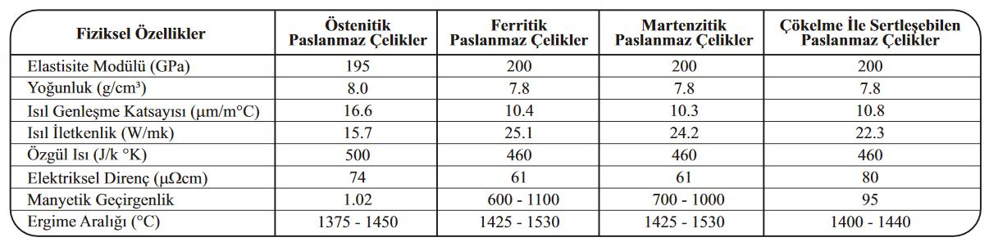
Tablo 2. Paslanmaz çeliklerin fiziksel özellikleri
(ASM Metals Handbook, 8. Baskı, Cilt 1; ve 9. Baskı, Cilt 3 ve ASTM Standartları)

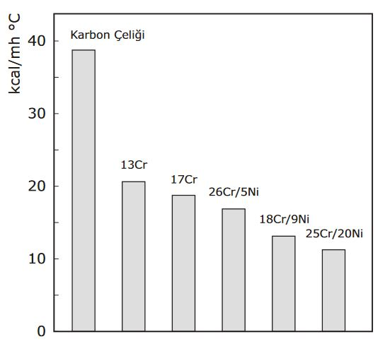

Grafik 3. 20-100 °C' da çeşitli paslanmaz çeliklerle karbonlu yapı çeliğinin ısı iletim kabiliyetleri.

Yüksek kromlu paslanmaz çelikler genellikle karbon çelikleri ile aynı genleşme katsayısına sahiptir. Östenitik tip paslanmaz çeliklerde ise bu değer karbon çeliklerinkinden % 50 daha fazladır.

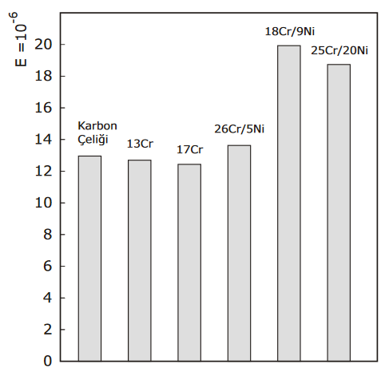

Grafik 4. 20-800 °C' da çeşitli paslanmaz çeliklerle karbonlu yapı çeliğinin uzama kabiliyeti.

Alaşımsız karbon çeliklerinin elektrik iletme direnci düşüktür. Paslanmaz çeliklerde ise bu değer karbon çeliklerinkinden 4-7 kat daha yüksektir. Bu nedenle paslanmaz çelik örtülü elektrotlar konvansiyonel elektrotlardan daha çabuk kızarırlar. Paslanmaz çelik elektrotların alaşımsız ve düşük alaşımlı demir elektrotlardan boy olarak daha kısa imal edilmelerinin ve % 25 kadar daha düşük akım şiddeti ile yüklenmelerinin temel nedeni de budur.
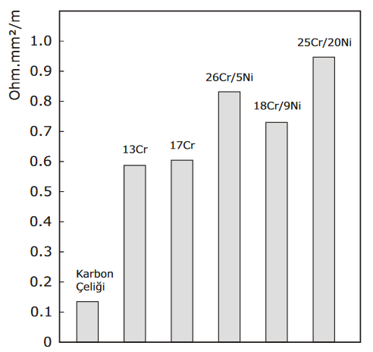

Şekil 5. 20 °C' da çeşitli paslanmaz çeliklerle karbonlu yapı çeliğinin özgül elektrik iletme direnci.

PASLANMAZ ÇELİKLERE ÖRNEKLER

SPECIAL- K 1.2080 ÇELİĞİ

Ledeburitik yapılı %12 krom içeren çeliktir. İçerisindeki yoğun sert karbür varlığından dolayı korozif ve adesif aşınmaya karşı dayanıklıdır. 1.2080 soğuk iş takım çeliği, deformasyona uğramaması, metal kesme özelliklerinin üstün olması, sürtünme dayanımının iyi seviyede olması gibi önemli özelliklere sahip soğuk iş takım çeliği ailesi üyesidir. Çekme gerilmelerine dayanıksızlığı ve düşük tokluğu nedeniyle yerini kullanım alanına göre başka çeliklere bırakmıştır. Örneğin aşınma dayanımı ön planda olması durumunda CPW (1.2436) ve CPR, tokluğun da gerekli olduğu durumlarda CPPU (1.2379) ve WP7V çelikleri düşünülebilir. Aşınma direnci çok yüksek olan bir malzemedir ve bu özelliğini içerdiği yüksek C (karbon) içeriğine borçludur. Bahsi geçen karbon içeriği malzemeyi aynı zamanda mekanik anlamda sert (mukavemetli) hale getirmektedir. Dolayısı ile sert olan bu malzeme tahmin edildiği gibi nispi olarak düşük tokluk değerlerine sahiptir. Daha çok gevrek bir malzemedir denebilir. Yüksek ısılarda ki işlemlerde boyutsal olarak kararlı bir tavır sergilemektedir. Sertleştirme işlemleri ile istenilen derinlikte sertleştirmeye uygundur.
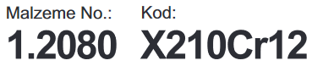

Tablo 3. 1.2080 Kimyasal bileşimi.
Genel olarak çalışma sertliği 58-62 RC değerleri arasında yer almaktadır. Isı iletkenlik katsayıları sırası ile 20 derecede 16,7 (W/m.k), 350 derecede 20,5 (W/m.k) ve 700 derecede 24,2 (W/m.k) değerlerine sahiptir.
KULLANIM ALANLARI:
- İnce sac malzemeden oluşan sac malzemelerin kesiminin yapıldığı kalıplarda kullanılabilir.
- İnce sac malzemelerin her türlü işlenmesi ve form verilerek istenilen ürünlerin elde edilmesi için kullanılan kalıplarda kullanılabilir.
- Hemen her türlü seramik işleme, form verme gibi işlemlerde kullanılan kalıplarda kullanılabilmektedirler.
- Basma sac işleme kalıplarında kullanılmaktadır.
- Kesme işleminde kullanılan bıçaklarda kullanılmaktadırlar.
- Darba ile form verme işlemlerinde de kullanılabilmektedirler.
- Ayrıca aşınma direnci yüksek olan mukavemetli kalıplarda kullanılabilmektedirler.
- Sıvama kalıplarında da kullanılabilmektedirler.
- Zımba takımları üretiminde ve profil makara gibi ürünlerin üretilmesinde kullanılabilmektedirler.

304 (1.4301) PASLANMAZ ÇELİK

304 kalite paslanmaz çelik, temel paslanmaz çelik kalitelerinden biri olup, en yaygın kullanılanıdır. Bu kalite EN normuna göre 1.4301 ya da X5CrNi18-10, UNS normuna göre ise S30400 olarak adlandırılmaktadır. Bu paslanmaz çelik kalitesi; kimyasal bileşiminin, mekanik özelliğinin, kaynak yapılabilirliğinin ve korozyon- oksidasyon direncinin fiyatına oranla çok iyi olması sebebiyle tercih edilir.
Bu paslanmaz çelik kalitesi piyasada kolay bulunabilirlik açısından, kolay şekil verilebilmesi açısından ve rahat kaynak yapılabilmesinden ötürü en sık tercih edilen paslanmaz kalitelerinden birisidir. Bu kalitedeki malzemelerin korozyona dayanımı 303 kalite paslanmaz çeliklere oranla daha yüksektir. 304 kalite paslanmaz östenitik paslanmazlar grubuna girmektedir.
304 kalite paslanmaz çelik, dünyada en yaygın olarak kullanılan paslanmaz çeliktir. Üretim kolaylığının yanı sıra, birçok ortamda farklı şekillerde kullanılabilmesi, bu kalite paslanmaz çeliğin dünya üzerindeki en yaygın paslanmaz olmasının sebebidir. Aşırı zorlu ortamlar için uygun olmasa dahi, standart koşullarda fiyat- performans açısından en üstün paslanmaz kalitelerinden birisi olan 304 kalite paslanmaz, özellikle günlük hayatta hemen hemen her alanda kullanılmasıyla günlük hayatın bir parçası haline gelmiştir.
KULLANIM ALANLARI
En yaygın paslanmaz çelik kalitelerinden biri olan 304 paslanmaz çelik:
- Kimya
- Petrokimya
- Ev aletleri
- Endüstriyel mutfaklar
- Otomotiv yan sanayi
- Gıda sanayi
Ve bunlara benzer çeşitli alanlarda sıkça kullanılır. Çatal- bıçak takımları (18/10 ve 18/8) düdüklü tencereler, lavabolar ve hatta disketlerde kullanılan metalik kısım 304 paslanmaz çeliğinden üretilir.

316 (1.4401) PASLANMAZ ÇELİK

Eğer bir uygulama 304 kalitenin sağlayacağı korozyon dayanımından daha yüksek bir dayanım gerektiriyorsa, 316 kalite bir basamak ilerisidir. 316 Kalite görsel olarak 304 kaliteyle eşdeğer bir mekanik, fiziksel ve üretilebilirlik karakterine sahip olmakla birlikte, özellikle klorit ortamlarda ki çekirdeklenme paslanmasına karşı 304 kaliteden daha iyi bir korozyon direncine sahiptir. 316 kalite paslanmaz çelik ailesinde ikinci en popüler kalitedir. Tüm üretilen paslanmaz çelik ürünleri arasında %20 ‘lik bir tüketim oranına sahiptir.
316 paslanmaz çelik, 304 kalite paslanmaz çeliğin içerisine molibden ve daha fazla nikel eklenerek elde edilmiş gibi düşünebileceğimiz bir paslanmaz çelik kalitesidir. Bu kalite EN normuna göre 1.4401 ya da X5CrNiMo17-12-2, UNS normuna göre ise S31600 olarak adlandırılmaktadır. Bu içerik sayesinde 316 kalite paslanmaz çeliklerin korozyona dayanımı sert koşullu ortamlarda dahi (deniz suyu, asidik sıvılar vs.) çok iyidir.
316 kalite paslanmaz, 304 kalite paslanmaz çelikten sonra en yaygın kullanılan ikinci paslanmaz çeliktir.
KULANIM ALANLARI
316 kalite paslanmaz çeliklerin malzemenin yüksek kalitede olması nedeniyle geniş kullanım alanı bulunmaktadır.

- Aşındıran sıvıların tanklarında ve saklama kazanlarında
- Kimya ve petrokimya endüstrisinde
- Buhar kazanlarında,
- Boya endüstrisinde
- Gıda tesislerinde
- Madencilikte

Ve benzeri yerlerde 316 (1.4401) ve türevindeki kalitelerde paslanmaz çelik malzemeler kullanılması tavsiye edilir.

KRİSTALLENME/ SIVI METALLERİN KATILAŞMASI

- DERS NOTU

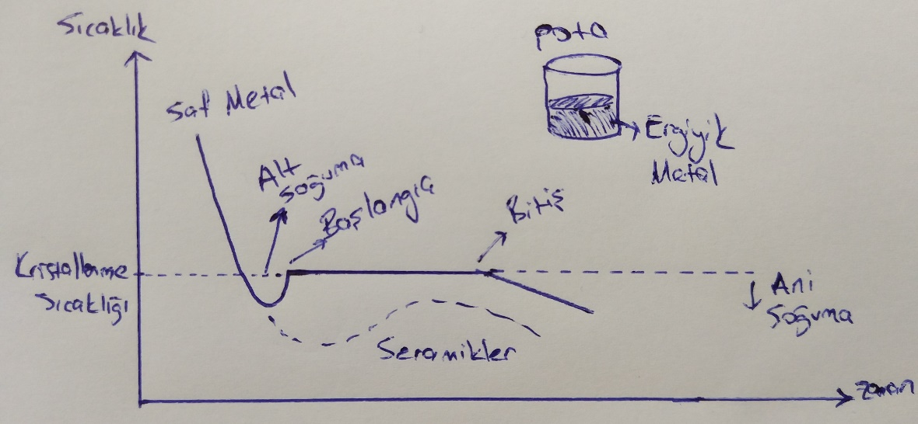
Grafik 6. Saf metalin kristallenme sıcaklığı grafiği.

Katılaşma başladıktan sonra katılaşma bitinceye kadar potada sıcaklık kaybı devam etmektedir. Potanın sıcaklık kaybını kristallenme sırasında açığa çıkan enerji karşılamaktadır. Bu nedenle sıcaklık sabit kalıyor fakat pota/ kalıp soğumaya devam ediyor. 1723 °C’ de saf silisyum dioksiti çok uzun süre bekleterek kristallendiriyoruz. Kristallenirken saf silisyum dioksit enerjisini veriyor, sıcaklık sabit kalıyor.
100 gr. silisyum dioksiti kristallendirirsek, düşük enerji seviyesine gelir. Bunu hidroklorik asitte çözdüğümüzde (şekeri suda erittiğimiz gibi), sıcaklığı/ enerjisi bu işlemde yükselmez. Çünkü enerjisini vermişti. Rijittir, yük altında deforme olmaz.
Saf Silisyum dioksiti kristallenmede 1723 °C altına soğuttuğumuzda enerjisini veremez, hala yüksek enerjilidir. Amorf yapıdadır. Dolayısıyla oda sıcaklığında yüksek enerjilidir, katı değildir. Oda sıcaklığında yük uygulanırsa şekil değiştirir, deforme olur. Çünkü rijit değildir.
Sonuç: Bütün kristal yapılarda tane sınırı amorftur. Kristal faz dönüşümleri tane sınırlarından başlar ve deformasyon tane sınırlarında başlar. Amorf tane sınırı kimyasal maddelere dayanıklı değildir. Dağladığımız zaman tane sınırları hızlıca korozyona uğrar, mikroskopta koyu renk gözükür.
Amorf camdan refrakter gibi faydalanabiliriz. Camın geçiş sıcaklığı 900 °C’ nin üzerinde olduğu için 900 °C’ ye kadar refrakter olarak kullanabiliyoruz.
- Pencere camı için Tg (geçiş sıcaklığı) 700 °C’ dir.
- Saf silisyum dioksit için Tg 900 °C’ dir.
Camlar geçiş sıcaklığının altında kristallenmez. Metal malzemeler rekristalizasyon sıcaklığının üzerinde kristallenir. Buna yeniden kristallenme sıcaklığı denir.

- LİTERATÜR ARAŞTIRMASI

KATILAŞMA
Metal malzemelerin özellikleri büyük ölçüde katılaşma sırasında oluşan içyapı ile belirlenir. Dolayısıyla özellikle döküm malzemelerin özelliklerinin kontrol edilebilmesi için katılaşma olayının (kristalleşme) iyi bilinmesi gerekir. Bir sıvı metalin katılaşması birincil kristalleşme (katılaşma) ve bu sırada oluşan katılaşma içyapısı (döküm içyapısı) birincil içyapı olarak adlandırılır. Döküm parçalarda birincil içyapı, parça ömrü boyunca hiç değişmeyeceğinden katılaşma olayının çok iyi kontrol edilmesi zorunludur. Haddeleme, dövme gibi plastik şekil verme yöntemleri sonrasında bu içyapı ısıl veya termomekanik işlemler (örneğin normalizasyon, sıcak şekil verme gibi) ile yeniden oluşturulabilir (yeniden kristalleşme) ve bu şekilde ortaya çıkan içyapı ikincil iç yapı olarak adlandırılır. Döküm parçalarda bu imkân genellikle olmadığından katılaşmanın iyi kontrolü ile uygun bir birincil içyapının elde edilmesi çok önemlidir.
SAF METALLERDE KATILAŞMA
Sıvı metal içindeki atomlar düzensiz (amorf) halde olup, sürekli olarak hareket ederler. Soğuma sırasında ısının uzaklaştırılması ile eriyiğin enerjisi giderek azalır. Saf metallerde katılaşma sabit sıcaklıkta olur. Bu sıcaklığa inildiğinde, eriyik içinde kristalleşme merkezi veya çekirdek denilen bir takım düzenli atom grupları oluşmaya başlar ve eriyiğin diğer atomları zamanla bunlara eklenerek taneler ortaya çıkar. Dolayısıyla katılaşma olayı, yani içyapıdaki tanelerin ortaya çıkışı, çekirdeklenme ve kristal büyümesi diye iki safhaya ayrılabilir. Her biri ayrı bir çekirdek etrafındaki büyüme sonucu meydana gelen taneler, metal malzemenin içyapısını oluşturur.
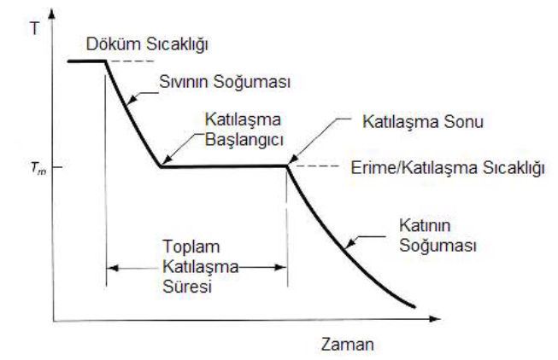
Grafik 7. Saf bir metalin soğuma eğrisi.

ÇEKİRDEKLENME
Çekirdekler çok küçük katı parçacıklar olup kararlılıkları, yani tekrar erimeden büyümeye devam etmeleri, ancak yeterli bir büyüklüğe sahip olmalarına bağlıdır. Bu durum, serbest enerji yardımıyla açıklanabilir. Herhangi bir olayın kendiliğinden devam edebilmesi için, bu olayla ilgili serbest enerji toplamının azalması gerekir. Katı durum, sıvıya göre daha düşük enerjili olduğundan, eriyikte katı parçacıkların oluşması sırasında kristalleşme ısısı açığa çıkar. Öte yandan yeni yaratılan sıvı/katı ara yüzeylerinin oluşumu için enerjiye ihtiyaç vardır ve açığa çıkan enerji burada kullanılır. Dolayısıyla çekirdeklenme sırasında sistemin serbest enerjisi kristalleşme nedeniyle azalırken, yaratılan yeni yüzeyler dolayısıyla artma eğilimindedir. Çekirdekler çok küçük iken yüzeyleri hacimlerine oranla büyüktür ve kristalleşme sırasında açığa çıkan enerji, bu yüzeylerin yaratılması için yeterli olmaz. Çekirdek yarıçapı kritik bir r₀ değerine ulaştığında, artı ve eksi işaretli enerji değişimleri birbirine eşit olur ve bu r₀ değerinden daha büyük yarıçaplı çekirdeklerde açığa çıkan enerji yüzeylerin yaratılması için gereken enerjiden büyük olacağından ve dolayısıyla toplam serbest enerji katılaşma ile azalacağından katılaşma olayı kendiliğinden devam eder. Özetle çekirdek tekrar erimeden, kristalin büyümeye devam edebilmesi için, en az r₀ yarıçapına ulaşmış bulunması veya diğer bir deyişle söz konusu yarıçapa ulaşana kadar gerekli aktivasyonun dışarıdan sağlanmış olması zorunludur.
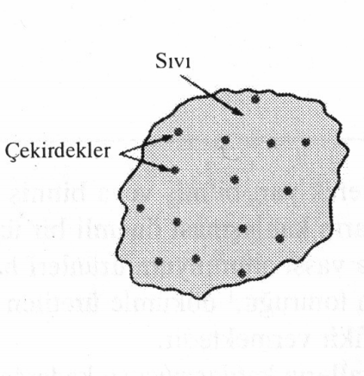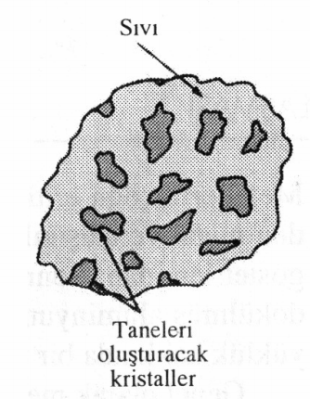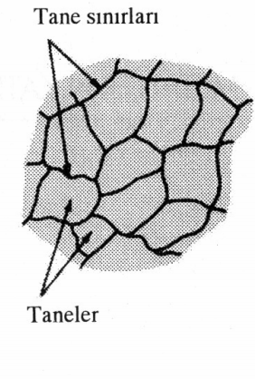
Şekil 4. Sıvı metalde çekirdek, tane ve tane sınırı oluşum sıralaması.

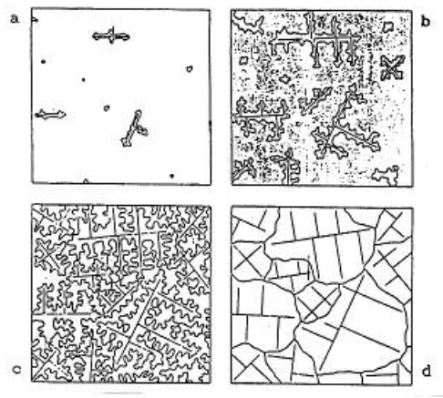
Şekil 5. Katılaşma sırasında (a) çekirdeklenme, (b, c) dendritik büyüme, (d) katılaşma cephelerinin birleşmesi ile oluşan taneler ve tane sınırları.

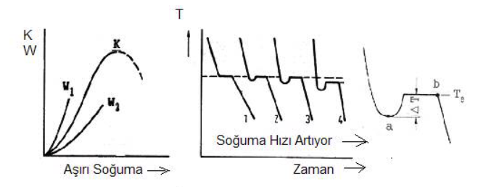
Grafik 8. a) Aşırı soğumanın (T), birim zamanda oluşan çekirdek sayısı (K) ve büyüme hızına (W) etkisi. b) Saf metallerde artan soğuma hızının aşırı soğuma miktarına etkisi.
HOMOJEN ÇEKİRDEKLENME
İçinde çekirdek görevi yapabilecek parçacıklar (karbür, nitrür, oksit ve diğer katı bileşikler gibi) bulunmayan ideal ve homojen bir eriyikte kararlı çekirdeklenmeye ilişkin aktivasyon enerjisi, eriyiğin kendi enerji içeriğinden karşılanmalıdır. Bu nedenle homojen çekirdek oluşumu (öz çekirdeklenme) için bir miktar ısıl aşırı soğuması (ΔT) gereklidir. Yani eriyik katılaşmaya T_{e} erime sıcaklığında değil, daha düşük bir T = T_{e}-ΔT sıcaklığında başlar. Aşırı soğumanın (ΔT) artırılması ile birim zamanda oluşan çekirdek sayısı (K) yükselir (Grafik 8.a). Ancak sıcaklığın çok düşmesi halinde bu kez atomların hareketleri çok yavaşlayacağından, bunların yan yana gelip çekirdek oluşturması güçlenir ve aşırı soğuma çok artarsa K değerinde tekrar düşme görülür. Birincil içyapının tane büyüklüğü, hem birim zamanda oluşan çekirdek sayısına (K) ve hem de kristallerin büyüme hızına (W) bağlıdır. K ne kadar büyük ise, o kadar ince taneli bir içyapı oluşur. Kristal büyüme hızının (W) çok büyük olması halinde ise ilk oluşan çekirdekler büyüyerek tüm içyapıyı kaplayacağından yeni çekirdek oluşumuna zaman kalmaz ve içyapı daha kaba taneli olur. Grafik 8.a' da W₂ olarak gösterilen büyüme hızına sahip malzemenin içyapısı W₁' inkine oranla daha küçük tanelidir. Teknikte kullanılan döküm alaşımlarında soğuma hızı kontrol edilerek içyapıdaki tane büyüklüğü büyük ölçüde ayarlanabilir. Soğuma hızlı ise (örneğin kokil kalıba döküm) aşırı soğuma miktarı ve dolayısıyla çekirdek sayısı artar. Daha yavaş soğuyan kum kalıba dökümde ise durum bunun tam tersidir. Ayrıca bir parçanın farklı bölgelerinde farklı soğuma koşullarının bulunması, aynı parça içinde farklı özelliklere sahip içyapıların ortaya çıkmasına neden olacaktır. Grafik 8.b' de saf metallerde soğuma hızının aşırı soğumaya (T) olan etkisini özetlenmektir. Eğrinin (a) noktası çekirdek oluşumunun, yani kristalleşmenin başlangıcını temsil etmektedir. Açığa çıkan kristalleşme ısısı nedeniyle sıcaklık, erime sıcaklığına kadar artar. Daha sonra T_{e} sıcaklığı sabit kalarak katılaşma devam eder ve (b) noktasında sona erer.

HETEROJEN ÇEKİRDEKLENME
Teknik saflıktaki sıvı metallerin içinde hemen her zaman kristalleşmenin başlayabileceği yeterli sayıda yabancı yüzey bulunduğundan, çekirdeklenme yukarıda anlatılan öz çekirdeklenme (homojen) ile değil, heterojen çekirdeklenme yoluyla gerçekleşir. Çekirdek olarak görev yapabilecek bu "yüzeyler" şunlar olabilir:
- Eriyiğin içinde bulunduğu kabın duvarlar (örneğin dökümde kalıp yüzeyleri)
- Erime sıcaklığı yüksek olan ve eriyik içinde katı halde bulunan bileşikler (karbürler, nitrürler, oksitler)
- Bazı durumlarda eriyiğe döküm sırasında katkılar yapılarak çekirdek görevi yapacak parçaların varlığı sağlanır ve bu şekilde ince taneli bir içyapı garanti edilir. Bu işleme aşılama adı verilir.

KRİSTAL BÜYÜMESİ
Çekirdek oluşumundan sonra bu çekirdeklere diğer atomların düzenli olarak eklenmesi ile katılaşma olayı devam eder. Kübik kristale sahip olan metallerde büyüme, bazı tercihli yönlerde (küp yüzeyine dik doğrultularda) çok hızlı, diğer yönlerde ise daha yavaş olur ve bu şekilde büyüyerek ortaya çıkan kristallerin hacimsel düzeni dendrit olarak adlandırılır. Yapılan araştırmalar, kristalleşme biçimlerinin büyük oranda soğuma koşullarına bağlı olduğunu ortaya koymuştur. Eriyik ısının her taraftan uzaklaştırılması ile soğursa eş eksenli, yani toparlak taneler, düzgün olmayan (yönlenmiş) ısı iletiminde ise uzun (çubuksu) taneler meydana gelir (Grafik 9). Çekirdeklenme ve dendritik büyüme ile kristalleşme cephelerinin birbiriyle birleşmesi sonucu içyapının ortaya çıkışı şekil 5' de şematik olarak gösterilmiştir. Döküm parçaların içyapısı da, katılaşmadaki soğuma koşulları ile belirlenir. Burada üç ayrı bölge söz konusu olabilir. Kalıp cidarlarında ani soğuma (chill) etkisi ile küçük ve eş eksenli tanelerden oluşan bir kabuk, bunu izleyen bölgede sıcaklık gradyeninin etkisiyle uzun çubuksu taneler, orta kısımda ise soğuma her taraftan olduğundan, tekrar eşeksenli taneler görülür (Şekil 6).
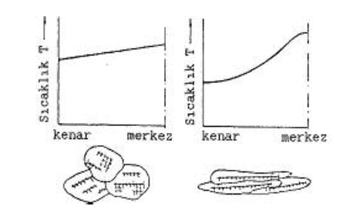
Grafik 9. Soğuma sırasında sıcaklık gradyeninin tane oluşumuna etkisi.

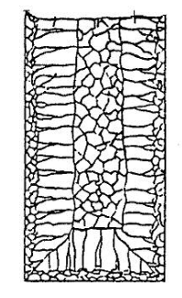
Şekil 6. Kalıp içinde katılaşmada farklı bölgelerin tane biçimleri a) Hızlı soğuma etkisiyle oluşan küçük ve eşeksenli tanelerin bulunduğu kabuk b) Sıcaklık gradyeni etkisiyle oluşan uzun çubuk taneler c)Soğumanın her taraftan olması ile ortaya çıkan eşeksenli taneler.

KAYNAKLAR
- Yaman, C. (2020). Yıldız Teknik Üniversitesi, Metalurji ve Malzeme Mühendisliği Metalurjik Fırınlar Dersi Ders Notları
- Aran, A., Temel, M.A. (2004). Paslanmaz Çeliklerin Üretimi, Kullanımı ve Standartları, Sarıtaş Çelik Sanayi ve Ticaret A.Ş.
- Handbook of Stainless Steel (2013). Outokumpu High Performance Satinless Steell.
- Tureng.com, The Multilingual Dictionary, Kasım 2020
- Erinç, S. (1996) Klimatoloji ve Metotları, Alfa Basım Yayın Dağıtım, Yayın no: 276. İstanbul.
- Aras, S. ve Diğerleri (2001) Lise Coğrafya. Millî Eğitim Basımevi. İstanbul.
- Erol, O. (1993) Genel Klimatoloji. Gazi Büro Kitabevi. Ankara.
- Dönmez, Y. (1984)Umumi Klimatoloji ve İklim Çalışmaları. İstanbul Üniv. Yay. No: 2506. İstanbul.

